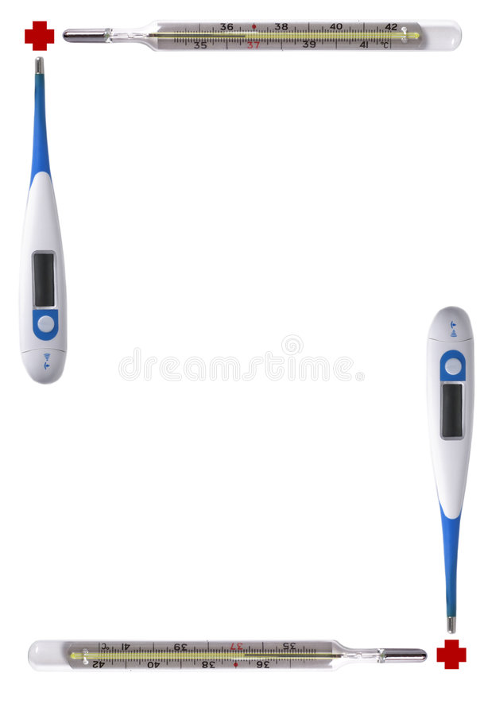**ПАМЯТКА ДЛЯ РОДИТЕЛЕЙ**

**“ПРОФИЛАКТИКА ГРИППА И ОРВИ”.**

*Подготовил воспитатель:*

*Шныптева А.В.*

***Острые респираторные вирусные инфекции*** – наиболее частые заболевания у детей и иметь представление о них очень важно для родителей. При этих заболеваниях поражаются органы дыхания, поэтому они и называются респираторными. Виновниками острых респираторных вирусных инфекций могут стать более трехсот разновидностей вирусов и бактерий. Наиболее часто причиной заболеваний являются вирусы гриппа, парагриппа, аденовирусы, риновирусы, респираторно-синцитиальные вирусы. Наиболее часто «простудные» заболевания отмечаются у детей со сниженным или ослабленным иммунитетом, а также у имеющих многочисленные контакты в детских дошкольных учреждениях и школах.  
Пути передачи инфекции: воздушно-капельный и бытовой (заражение через предметы обихода, туалетные принадлежности, детские игрушки, белье, посуду и т.д.). Вирус в воздухе сохраняет заражающую способность от 2 до 9 часов. Восприимчивость к инфекции высока и зависит от состояния иммунитета человека. Возможно и повторное заболевание, что особенно часто отмечается у ослабленных детей. Продолжительность болезни зависит от тяжести заболевания, типа вируса, наличия или отсутствия осложнений.  
***Для гриппа характерно очень быстрое развитие клинических симптомов.***  
• Температура тела достигает максимальных значений (39°С–40°С) уже в первые 24–36 часов.   
• Появляется головная боль, которая локализуется преимущественно в лобно-височной области, боль при движении глазных яблок, светобоязнь, боль в мышцах и суставах, нередко возникает тошнота или рвота, может снижаться артериальное давление.   
• Сухой болезненный кашель, заложенность носа появляются, как правило, через несколько часов от начала болезни.   
• Типичным для гриппа является развитие трахеита, сопровождающееся болезненным кашлем в области грудины.  
Самая большая опасность, которую влечет за собой грипп, в том числе все его штаммы — это возможные осложнения (обострение сердечных и легочных заболеваний, иногда приводящие к смертельному исходу). У ослабленных и часто болеющих детей возможно развитие воспаления легких.   
Родители должны знать признаки, позволяющие заподозрить пневмонию у ребенка. Температура выше 38 градусов более трех дней, кряхтящее дыхание, учащенное дыхание, втяжение податливых мест грудной клетки при вдохе, посинение губ и кожи, полный отказ от еды, беспокойство или сонливость – это признаки, требующие повторного вызова врача.  
 ***Профилактика гриппа и ОРВИ***  
В период эпидемий (особенно при опасных разновидностях гриппа) необходимо:  
-соблюдать режим учебы и отдыха, не переутомляться, больше бывать на свежем воздухе, спать достаточное время и полноценно питаться;   
-делать утреннюю гимнастику и обтирание прохладной водой, заниматься физкультурой;  
-при заболевании родственников по возможности изолировать их в отдельную комнату;  
– тщательно мыть руки перед едой, по возвращении с улицы, а так же после пользования общими предметами, если в семье есть заболевший (огромная часть микробов передается через предметы общего пользования — перила в транспорте, продукты в супермаркетах и, конечно, денежные банкноты);  
-часто проветривать помещение и проводить влажную уборку, спать с открытой форточкой, но избегать сквозняков;  
-ограничить посещение многолюдных мест (театров, кино, супермаркетов) и массовых мероприятий, где из-за большого скопления народа вирус очень быстро распространяется;  
-в период эпидемии промывать нос и полоскать горло рекомендуется не реже 2-3 раз в сутки  
**Вакцинация** – наиболее эффективная мера борьбы с гриппом.  
Введение в организм вакцины не может вызвать заболевание, но путем выработки защитных антител стимулирует иммунную систему для борьбы с инфекцией. Противогриппозные вакцины безопасны и обладают высокой эффективностью с точки зрения профилактики гриппа и развития осложнений. Вакцинация снижает частоту заболеваемости гриппом в среднем в 2 раза, у привитых в случае их заболевания оно протекает легче и не приводит к развитию осложнений.   
Вакцины нового поколения разрешено применять как у взрослых, так и у детей. Вакцины подтвердили свою высокую результативность и отличную переносимость. Это особенно важно для детей с хроническими заболеваниями органов дыхания, сердечно-сосудистой системы, патологией центральной нервной системы.   
Прививку против гриппа лучше проводить осенью перед началом гриппозного сезона, чтобы у человека выработался иммунитет. В среднем для обеспечения надежной защиты от гриппа требуется 2-3 недели, а ослабленным людям – 1 – 1,5 месяца.  
Прививка, сделанная в прошлом году, не защитит от гриппа, так как приобретенный иммунитет не продолжителен.   
В настоящее время в России зарегистрированы и разрешены к применению различные препараты живых и инактивированных гриппозных вакцин.   
 ***Общие принципы лечения гриппа и ОРВИ.***  
Необходимо отметить, что самолечение при гриппе недопустимо, особенно для детей и лиц пожилого возраста. Предугадать течение гриппа невозможно, а осложнения могут быть самыми различными. Только врач может правильно оценить состояние больного. Поэтому необходимо сразу вызвать врача. Лекарственные препараты должен назначить врач. Какие медикаменты нужны ребенку – решает врач в зависимости от состояния организма. Выбор и назначение лекарств зависят также от признаков и тяжести заболевания.  
Режим больного должен соответствовать его состоянию – постельный в тяжелых случаях, полупостельный при улучшении состояния и обычный – через один-два дня после падения температуры. Температура в комнате должна быть 20-21ºС, а во время сна – ниже; частое проветривание облегчает дыхание, уменьшает насморк.  
Не спешите снижать температуру, если она не превышает 38°С, так как это своеобразная защитная реакция организма от микробов.  
Питание не требует особой коррекции. Если ребенок не ест, не надо настаивать – при улучшении состояния аппетит восстановится.  
Питьевой режим имеет немаловажное значение. Больной теряет много жидкости с потом, при дыхании, поэтому он должен много пить: чай, морсы, овощные отвары. Растворы для приема внутрь, продающиеся в аптеках, лучше давать пополам с чаем, соком, кипяченой водой.  
Повторный вызов врача необходим в следующих ситуациях: сохранение температуры выше 38°С в течение двух-трех дней после начала лечения, усиление беспокойства или чрезмерной сонливости, появление рвоты и нарушения сознания, появление признаков стеноза гортани или пневмонии.  
Больной должен быть изолирован сроком на 7 дней, в домашних условиях – в отдельной комнате.  
Предметы обихода, посуду, а также полы протирать дезинфицирующими средствами, обслуживание больного проводить в марлевой повязке в 4-6 слоев.

**ПАМЯТКА ДЛЯ РОДИТЕЛЕЙ ПО ПРОФИЛАКТИКЕ ОРВИ И ГРИППА У ДЕТЕЙ**

***ОРВИ***  
С целью обеспечения сезонной профилактики ОРВИ и гриппа необходимо проводить следующие мероприятия:

Обеспечение соблюдения правил личной гигиены, в том числе:  
– соблюдение режима дня (достаточный сон, прогулки на свежем воздухе, избегать физических и умственных перегрузок);  
– избегать как переохлаждений, так и перегревания детей, особен¬но младшего возраста;  
– регулярно и тщательно мыть руки с мылом;  
– использовать индивидуальные или одноразовые полотенца;  
– во время кашля и чихания прикрывать рот и нос одноразовыми платками  
Проведение регулярного проветривания и влажной уборки помещения, в котором находится ребенок и квартиры в целом   
Проведение закаливающих мероприятий (обливание ног водой комнатной температуры на ночь; для детей младшего возраста – пребывание без одежды в условиях комнатной температуры при отсутствии сквозняков в течение нескольких минут перед кормлением)  
Проведение неспецифической профилактики простудных заболеваний   
При первых признаках заболевания:  
– Изолировать ребенка от других детей (членов семьи)  
– Вызвать врача  
– Исключить пребывание ребенка в организованном коллективе   
Памятка для детей по профилактике гриппа и ОРВИ.

***ГРИПП***  
Грипп, вызываемый постоянно изменяющимся вирусом, протекает как респираторное заболевание, передается от человека к человеку преимущественно воздушно-капельным путем, а также через руки, которыми мы прикрываем нос и рот вовремя чихания и кашля.  
Большинство людей в мире, инфицированных этим вирусом, переболевают в лёгкой и средне-тяжелой форме, однако были отмечены и тяжелые случаи заболевания с летальным исходом.  
Симптомы гриппа:  
– повышенная температура, кашель, боль в горле, ломота в теле, головная боль, озноб и усталость, изредка – рвота и понос.  
Особенности течения гриппа:  
-У взрослых болезнь, как правило, начинается внезапно с резкого повышения температуры, головной боли, мышечных и суставных болей.  
-У детей грипп протекает по-разному: одни становятся вялыми, много спят, другие – беспокойными, раздражительными, температура повышается до 37 – 38 градусов, отмечается затрудненное дыхание.  
У детей до 5 лет вероятность развития тяжелого заболевания, в том числе пневмонии, выше, чем у детей старшего возраста.  
Существует тенденция развития более тяжелой степени гриппа у детей с хроническими заболеваниями.  
**Вирус гриппа заразен!**  
Чтобы воспрепятствовать распространению вируса гриппа, необходимо:  
– Сделать прививку против гриппа, так как вакцина является наиболее эффективным средством профилактики.  
– Проводить влажную уборку помещений с применением дезинфицирующих средств.  
– Регулярно проветривать помещение.  
– Научить детей часто мыть руки с мылом в течение 20 секунд. Родители тоже должны выполнять эту процедуру, что послужит хорошим примером для детей.  
– Научить детей кашлять и чихать в салфетку или руку. Родители тоже должны выполнять эту процедуру, что послужит хорошим примером для детей. Научить детей не подходить к больным ближе, чем на полтора – два метра.  
– Заболевшие дети должны оставаться дома (не посещать дошкольные и образовательные учреждения).  
– Воздержаться от посещения мест скопления людей.  
Соблюдайте правила борьбы с вирусом гриппа, требуйте выполнения их окружающими. Этим Вы будете содействовать быстрейшей ликвидации вспышки гриппа!   
**ПОМНИТЕ!**  
**Самое эффективное средство против вируса гриппа – это вакцинация!**  **Соблюдайте правила борьбы с гриппом, требуйте выполнения их окружающими.** **Этим Вы будете содействовать быстрейшей ликвидации вспышки гриппа!**

